«ОПЫТ РАБОТЫ КОМПЛЕКСНОГО РЕШЕНИЯ ВОПРОСОВ ЭКОЛОГИЧЕСКОЙ БЕЗОПАСНОСТИ И ОБЕСПЕЧЕНИЯ САНИТАРНО-ГИГИЕНИЧЕСКИХ ТРЕБОВАНИЙ ПРИ РАЗРАБОТКЕ ПРОЕКТОВ САНИТАРНО-ЗАЩИТНЫХ ЗОН ДЛЯ ДЕЙСТВУЮЩИХ И ПРОЕКТИРУЕМЫХ ПРЕДПРИЯТИЙ РОССИИ, в том числе РЕСПУБЛИКИ ТАТАРСТАН»

В.М. Капустин (ОАО «ВНИПИНЕФТЬ»)
А.С. Ярмухаметов, И.Ф. Мухаметшин (ОАО «КНПУ «Оргнефтехимзавод»)
И.В.Май (ГУ «Научно-производственный центр экологической безопасности» Минздрава РФ)
Р.С. Гильденскиольд (ФГУН «Федеральный научный центр гигиены им. Ф.Ф. Эрисмана»)

Законами РФ «О санитарно-эпидемиологическом благополучии населения» № 52-ФЗ от 30.03.1999, «Об охране атмосферного воздуха» № 96-ФЗ от 04.05.1999, «Об охране окружающей среды» № 7-ФЗ от 10.01.2002 г., «О техническом регулировании» № 184-ФЗ от 27.12.2002 г. приняты положения, в соответствии с которыми при планировании и застройки городских и сельских поселений должны быть реализованы меры по устранению вредного воздействия факторов среды обитания на человека, в том числе с учетом риска для здоровья в соответствии с «Руководством по оценке риска для здоровья населения при воздействии химических веществ, загрязняющих воздушную среду».
Таким образом, проектирование единых санитарно-защитных зон и согласованное установление нормативов выбросов становится важнейшей задачей как в условиях действующих и реконструируемый промышленных узлов или групп предприятий, так и при новом промышленном строительстве.
Для отдельно действующих предприятий нефтепереработки (НПЗ), групп предприятий и промышленных узлов, расположенных на территории России, вопрос обоснования и установления ориентировочных размеров и границ санитарно-защитной зоны (СЗЗ) осуществляется на основе разработки проекта СЗЗ и его поэтапного согласования на региональном и Федеральном уровне органов Роспотребнадзора РФ.
Важным элементом проектирования СЗЗ, в соответствии с санитарными требованиями, явилось использование методологической оценки риска для здоровья населения и сохранению здоровья граждан на протяжении жизни с учетом проведенного анализа обоснованности и достаточности планируемых природоохранных мероприятий по непревышению гигиенически допустимых значений максимально разовых, среднесуточных, годовых значений загрязнения приземного слоя атмосферного воздуха на селитебных территориях при надежном соблюдении минимальных объемов выбросов в атмосферу от промышленных источников.

Основные требования в области организации СЗЗ для промышленных предприятий, в том числе и предприятий нефтепереработки, включая этапы при разработке проекта СЗЗ

При организации санитарно-защитных зон для промышленных предприятий необходима разработка проектной документации, включающая соответствующие расчеты и обоснования по установлению размеров и границ расчетной (предварительной) СЗЗ в соответствии с действующими санитарно-эпидемиологическими правилами и нормативами.
Установление размеров санитарно-защитных зон осуществляется согласно СанПиН 2.2.1/2.1.1.1200-03. Новая редакция [4], который определяет состав и объем проекта СЗЗ, нормативные требования и условия, предусматривающие возможность изменения установленных размеров санитарно-защитных зон для промышленных объектов и производств, среди которых наиболее жесткие требования предъявляются для объектов и производств I и II классов опасности, к которым отнесены предприятия нефтепереработки (I класс).
В данной публикации приводится опыт разработки проектов СЗЗ для действующих и проектируемых НПЗ, в которых даются соответствующие обоснования уменьшения ориентировочных размеров СЗЗ (1000 м) до расчетных (предварительных) с учетом совокупного воздействия на окружающую среду ряда показателей и негативных факторов:
- по оценке уровня загрязнения атмосферного воздуха на границе СЗЗ и селитебной территории на основе проведенных расчетов рассеивания на существующее положение и перспективу с учетом запланированных природоохранных мероприятий, климатических и рельефных особенностей конкретного района сложившегося фонового техногенного загрязнения атмосферного воздуха;
- по результатам проведенных аккредитованными и аттестованными лабораториями инструментальных исследований атмосферного воздуха, водоемов, почвы и продуктов растениеводства сельско-хозяйственного назначения;
- по оценке уровня физического воздействия от источников шума, вибрации, ЭМП и др.;
- по оценке воздействия на водную среду;
- по оценке воздействия на земельные ресурсы, включая промышленные отходы;
- по оценке риска здоровья населения по критериям безопасности с учетом достаточности запланированных природоохранных мероприятий на перспективу, кроме этого, в отдельных случаях, по показателям медицинской статистики о состоянии здоровья различных групп населения ближайших селитебных территорий, а также представления мнения общественности о деятельности объекта.
В перечень природоохранных мероприятий могут быть отнесены: внедрение передовых технологических решений, эффективных очистных сооружений, направленных на сокращение уровней негативного воздействия на среду обитания, включая возможность уменьшения мощности, изменения состава, перепрофилирования промышленных объектов и производств.
Проектные документы по организации СЗЗ для предприятий I и II классов опасности последовательно должны пройти:
- предварительную экспертизу и согласование в Управлении Роспотребнадзора по субъекту Российской Федерации;
- углубленную экспертизу в НИИ гигиенического профиля;
- последующее согласование проектных материалов в Федеральных органах Роспотребнадзора (г. Москва), по результатам которого в установленном порядке утверждаются устанавливаемые размеры и границы СЗЗ для промышленного предприятия, с направлением данного Решения Главному санитарному врачу субъекта Российской Федерации и в адрес предприятия-заказчика.
Окончательный размер санитарно-защитной зоны может быть установлен после подтверждения результатов математического прогноза его данными годовых натурных исследований атмосферного воздуха и измерений уровня шума на границе установленной СЗЗ и близлежащей жилой зоны, согласно требований п.4.5 [4], после чего предприятию по Решению Главного государственного санитарного врача субъекта Российской Федерации будет выдано окончательное санитарно-эпидемиологическое заключение.
Проект санитарно-защитной зоны для действующего предприятия разрабатывается на основе утвержденного проекта нормативов предельно допустимых выбросов загрязняющих веществ в атмосферу, согласованного в территориальных органах Роспотребнадзора (с выдачей санитарно-эпидемиологического заключения) и Ростехнадзора (с выдачей заключения и разрешения на выброс).
Проект ПДВ для действующего предприятия включает в себя необходимую информацию для разработки проекта СЗЗ (по разделу атмосферный воздух).
Для групп промышленных объектов или промышленного узла (комплекса) устанавливается единая расчетная и установленная (окончательная) СЗЗ с учетом суммарных негативных воздействий на атмосферный воздух от источников промышленных объектов промузла.
Проект единой санитарно-защитной зоны для групп действующих предприятий промузла разрабатывается на основе утвержденных проектов ПДВ, согласованных в территориальных органах Роспотребнадзора и Ростехнадзора. При этом параметры источников загрязнения атмосферы от всех предприятий промузла составляются в формате единой исходной базы («Проектная мощность») с соответствующей привязкой к городской системе координат.
Создание электронной базы исходных данных по параметрам ИЗА производится в унифицированной программе расчета рассеивания, утвержденной и допущенной к использованию госнадзорными органами РФ.
Проект санитарно-защитной зоны для проектируемого предприятия разрабатывается на основе данных раздела «Охраны окружающей среды», входящего в состав Генерального проекта на строительство объекта.

Основные этапы при разработке проекта СЗЗ для промышленных предприятий

- Разработка базы исходных данных, показатели которых необходимы для проведения расчетов загрязнения атмосферы. Методологический анализ и обработка параметров ИЗА с целью повышения достоверности результатов проводимых расчетов рассеивания по утвержденным параметрам.
- Анализ полученных результатов расчетов загрязнения атмосферы на соответствие их нормативным и санитарно-гигиеническим требованиям, включая последующую разработку мероприятий по сокращению выбросов от отдельных ИЗА. Проведение соответствующих расчетов на перспективу с учетом предварительно проведенной оценки риска здоровья населения и выявления негативного аэрогенного воздействия по загрязняющим веществам.
- Проведение итогового анализа полученных показателей по их совокупному воздействию с последующим обоснованием расчетных (предварительных) размеров санитарно-защитной зоны предприятия. Обоснование размеров границы СЗЗ для действующего предприятия производится по совокупности следующих факторов:
  - по гигиеническим критериям качества атмосферного воздуха на основании проведенных расчетов рассеивания от источников промплощадки предприятия с учетом достаточности природоохранных мероприятий, направленных на снижение негативного влияния выбросов загрязняющих веществ в атмосферу и достижения сангигиенических требований СанПин 2.2.1/2.1.1.1200-03 (ред. от 10.04.08 г. № 25) и СанПин 2.1.6.1032-01;
  - по данным инструментального контроля атмосферного воздуха в характерных точках ориентировочной СЗЗ и близлежащей жилой зоны, выполняемого аккредитованными лабораториями региональных органов Роспотребнадзора и ведомственными специализированными организациями за период не менее одного года, включая данные по фоновому загрязнению атмосферы ГУ УГМС;
  - по оценке риска для здоровья населения от воздействия совокупных факторов среды обитания;
  - по оценке шумового воздействия;
  - по оценке воздействия на водную среду;
  - по оценке воздействия на земельные ресурсы, включая промышленные отходы.
Для проектируемого НПЗ обоснование размеров СЗЗ включает идентичный перечень показателей. При этом данные по оценке шумового воздействия принимаются на основе соответствующих расчетов и инструментальных измерений.
- Разработка комплексной системы по организации контроля (мониторинга) качества атмосферного воздуха на селитебной территории, находящейся в районе расположения промплощадки предприятия.
- Выдачи рекомендаций и предложений по планировочной организации, благоустройству и озеленению санитарно-защитной зоны, предназначенных в дальнейшем для использования их в качестве исходного материала для последующей разработки «Рабочего проекта по благоустройству, озеленению, обустройству и подготовки земель территории СЗЗ с учетом ее инфраструктуры».
- Поэтапное согласование проектных материалов СЗЗ в территориальных и федеральных органах Роспотребнадзора РФ с целью получения окончательного «Санитарно-эпидемиологического заключения» за подписью главного санитарного врача территориального органа.
Перечень законодательных и нормативно-методических документов, регламентирующих разработку санитарно-защитной зоны для предприятий, приводится в списке литературы.

Выбор и обоснование основных показателей, необходимых для
приведения расчетов загрязнения атмосферы при разработке проекта СЗЗ

При проведении расчетов по обоснованию размеров и границ расчетной (предварительной) санитарно-защитной зоны (СЗЗ) в составе разрабатываемого проекта СЗЗ для действующих предприятий нефтеперерабатывающего комплекса (НПЗ), необходимо обеспечить максимально-достаточный уровень методологической достоверности (по своей значимости) принимаемых исходных данных, на основе которых будут проводиться соответствующие расчеты загрязнения атмосферы по всем вредным ингредиентам, отходящим от источников предприятия.
Основными исходными данными, принимаемыми для проведения расчетов рассеивания загрязняющих веществ в составе проекта СЗЗ, являются утвержденные параметры источников загрязнения атмосферы (ИЗА), которые определяются (устанавливаются) по результатам выполненной инвентаризации ИЗА на предприятии с последующим их использованием для разработки нормативов предельно-допустимых выбросов, утверждение которых проводится по результатам согласования материалов проекта ПДВ в территориальных госнадзорных органах (Роспотребнадзор, Ростехнадзор).
Инвентаризация ИЗА на действующих НПЗ России, как правило, проводится на основе результатов ежегодного инструментального контроля ИЗА на предприятии, имеющем в своем составе аккредитованную и аттестованную физико-химическую лабораторию.
Инструментальный контроль ИЗА, согласно требований «ОНД-90. Руководства по контролю источников загрязнения атмосферы» [13], позволяет, по сравнению с расчетными методами контроля, получить наиболее достоверный уровень результатов инвентаризации ИЗА, являющихся основными исходными данными в составе последовательно разрабатываемых проектов ПДВ и СЗЗ.
ОАО «КНПУ «Оргнефтехимзавод», одновременно являясь разработчиком ряда действующих методических документов, имеет многолетний опыт проведения работ по инструментальному контролю и инвентаризации ИЗА на предприятиях нефтеперерабатывающего комплекса как бывшего СССР (с 1975 г.), так и России и Украины (с 1991 г.).
Проведенный анализ результатов инвентаризации и контроля ИЗА для действующих предприятий НПЗ России, имеющих различную глубину нефтепереработки и инфраструктуру технологических объектов, показал, что значения удельных выбросов (кг/тонну нефти) имеют существенные различия (результаты сравнительного анализа удельных выбросов, проведенного на ряде НПЗ России, представлены в таблице № 1). Для проектируемых НПЗ эти различия не столь незначительные. Для НПЗ, расположенных в промышленном узле предприятий различных отраслей (Омск, Пермь, Ярославль, Нижнекамск, Ангарск и др.), наиболее оптимальным и достоверным решением при установлении размеров границ СЗЗ является комплексная разработка единой СЗЗ в составе данной группы предприятий.
Сравнительный анализ удельных выбросов (кг/тонну перерабатываемого сырья) на ряде НПЗ России
Таблица № 1
№ п/п | Предприятия | Объем переработки, млн.тонн/год | Суммарные выбросы в атмосферу, т/год | Удельные выбросы, кг/тонну | Глубина переработки
1 | 2 | 3 | 4 | 5 | 6
1 | ОАО «ТАИФ-НК» | 7,10/2007 г. | 17374 | 2,45 | 0,60
2 | ООО «ЛУКОЙЛ-ПНОС» | 12,00/2006 г. | 13590 | 1,13 | 0,83
3 | ООО «ЛУКОЙЛ-ННОС» | 16,67/2007 г. | 20104 | 1,21 | 0,74
4 | ОАО «Московский НПЗ» | 9,50/2007 г. | 24601 | 2,59 | 0,69
5 | ОАО«ГАЗПРОМнефть-Омский НПЗ» | 16,50/2007 г. | 47791 | 2,9 | 0,85
6 | ОАО«НК-РОСНЕФТЬ «Комсомольский НПЗ» | 5,50/2003 г. | 3030 | 0,55 | 0,70
7 | ООО«РН-Туапсинский НПЗ» | 5,23/2007 г. | 4224 | 0,81 | 0,56
 | Вновь вводимые НПЗ:
8 | ОАО «ТАНЕКО» | 7,00/проект | 9750 | 1,39 | 0,95
9 | НПЗ ЗАО «Нафтатранс» | 6,20/проект | 4880 | 0,79 | 0,92
Это обусловлено, в первую очередь, тем обстоятельством, что показатели фонового загрязнения по данным мониторинга, осуществляемого органами УГМС, не позволяют в полной мере учесть влияние вклада на уровень приземных концентраций в районе расположения НПЗ.
В то же время, весьма существенным является необходимость проведения методологической проработки и анализа параметров ИЗА для всех предприятий промузла, что позволяет получить базу исходных данных в едином (методическом) формате и, соответственно, повысить уровень достоверности проводимых последующих расчетов загрязнения атмосферы с целью установления расчетных размеров и границ СЗЗ, индивидуальной для НПЗ и промузла в целом.
При формировании единой базы исходных данных по параметрам ИЗА для НПЗ и предприятий промузла в целом, рабочие параметры ИЗА необходимо составлять с учетом одновременности работы технологических объектов, оборудования, а также с учетом доли негативного воздействия выбросов автотранспорта от прилегающих дорожных магистралей. Все это, в конечном итоге, позволяет более полно установить вклад каждого из предприятий в создаваемый уровень загрязнения атмосферы на расчетной границе СЗЗ и повысить степень достоверности результатов проекта по разделу «атмосферный воздух».
Таким образом, унифицированный подход при выборе и обосновании параметров ИЗА в едином методическом формате позволяет максимально исключить отдельные недостоверные результаты инвентаризации ИЗА в единой базе исходных данных, включаемых в расчеты рассеивания. В конечном итоге, это приведет к повышению уровня достоверности результатов в проекте и позволит обеспечить достижение оптимальных границ и размеров СЗЗ.
При проектировании отдельно расположенных НПЗ или входящих в промузел, наибольшее значение имеет выбор достоверных методов расчета параметров вредных выбросов от ИЗА, с учетом его привязки к объектам технологического или вспомогательного назначения.
Использование действующих методических документов в данной области имеет один существенный недостаток – эти документы были разработаны в 1970-80 г.г. и не в полной мере учитывают уровень экологической безопасности на вновь вводимых нефтехимических комплексах, удельные выбросы в атмосферу на которых существенно ниже по сравнению с ранее введенными.
В настоящее время назрела крайняя необходимость в совершенствовании всей методической базы, как по расчету ожидаемых выбросов загрязняющих веществ при проектировании и реконструкции объектов НПЗ, так и при проведении и организации системы инструментального контроля ИЗА на действующих предприятиях.
Практические результаты контроля ИЗА на вновь введенных комплексах, таких как, ООО «ЛУКОЙЛ-Пермьнефтеоргсинтез», ООО «РН-Комсомольский НПЗ», показывают, что выбросы от типовых источников технологических объектов на данных предприятиях по сравнению с аналогичными, введенных значительно раньше в 1970-80 г.г., ниже ориентировочного на 30-50%.
В качестве дополнительного подтверждения вышесказанного можно привести пример выбора и принятия удельных показателей по выбросам в атмосферу для вновь проектируемых и реконструируемых объектов ОАО «Московский НПЗ», осуществляемых институтом ОАО «ВНИПИНЕФТЬ», по предложению которого специалисты ОАО «КНПУ «Оргнефтехимзавод» провели методологическую обработку и обобщение параметров удельных вредных выбросов для отдельных типовых источников на ряде НПЗ России и Украины. При этом была учтена их специфика и глубина переработки, методологически скорелированные значения которых были в дальнейшем использованы при проектировании технологических объектов. Это позволило существенно пересмотреть величины расчетных выбросов в части их достоверности и оптимизации.
Необходимо учитывать, что при проектировании нового НПЗ разработку проекта СЗЗ, на наш взгляд, целесообразно осуществлять одновременно с разработкой раздела «охрана окружающей среды» (ООС) в составе генпроекта на строительство НПЗ. Это позволит получить оптимальные результаты по величине выбросов от источников предприятия. По результатам предварительно проведенных расчетов рассеивания могут быть просчитаны различные варианты работы НПЗ (с учетом различных вариантов расположения объектов на генплане предприятия, выбора оптимальных высот дымовых труб, факела и др., вариантов энергообеспечения, вариантов сероочистки сырья и сжигаемого топлива и т.д.), позволяющие по величине достигнутых выбросов уложиться в оптимальные размеры и границы СЗЗ.
Такой подход при разработке проекта СЗЗ для вновь проектируемого НПЗ с начала проектирования объектов предприятия и вплоть до окончательного согласования полного комплекта проектных документов в госнадзорных органах Роспотребнадзора и Госэкспертизы был успешно осуществлен совместно с ЗАО «Нафтатранс» – заказчик (лицензиар – фирма «Бехтель» Великобритания, генпроектировщик – ОАО ВНИПИГАЗПЕРЕРАБОТКА, субподрядчик – ОАО «ВНИПИНЕФТЬ», генподрядчик по разработке проекта СЗЗ – ОАО «КНПУ «Оргнефтехимзавод») при проектировании нового НПЗ в станице «Кавказская» Краснодарского края.

Современные технические и технологические решения, направленные на снижение выбросов загрязняющих веществ в атмосферу на предприятиях нефтепереработки
НПЗ ОАО «ТАНЕКО»
(г. Нижнекамск, Республика Татарстан)

Компания «Фостер Уилер» выполнила разработку Расширенного Базового Проекта (FEED) на весь Комплекс.
Генеральным проектировщиком ОАО «ВНИПИнефть» разработана Стадия «Проект».
«Комплекс нефтеперерабатывающих и нефтехимических заводов в Нижнекамске» будет производить 18 видов продуктов глубокой переработки нефти — от моторных топлив европейского качества до компонентов сырья для производства широкой гаммы востребованной нефтехимической продукции.
Комплекс состоит из трех взаимосвязанных между собой заводов:
- Нефтеперерабатывающий завод (первичная переработка нефти) мощностью по сырью 7 млн. тонн/год, содержащий в своем составе установки гидроочистки нафты, керосина и дизельного топлива, производства серы, установки Ароматического комплекса (производство ароматических углеводородов).
- Завод глубокой переработки нефти, состоящий из установок замедленного коксования, производства водорода, гидрокрекинга тяжелых дистиллятов, гидроочистки тяжелого газойля коксования, каталитического флюидкрекинга, сернокислотного алкилирования, регенерации серной кислоты, газификации нефтяного кокса и когенерации, производства базовых масел.
- Нефтехимический завод, включающий в свой состав установки производства полипропилена, линейных алкилбензолов, чистой терефталевой кислоты и полиэтилентерефталата.
Экологический статус проекта «Комплекс нефтеперерабатывающих и нефтехимических заводов
Одним из основных приоритетов строительства и ввода в эксплуатацию Комплекса является его экологическая направленность. Этапы строительства и производственная деятельность Комплекса в целом предполагают соблюдение всех норм и стандартов природоохранного законодательства и промышленной безопасности. Проект предусматривает обязательную сертификацию по экологическим стандартам, в том числе по стандарту экологического менеджмента, а также регулярный мониторинг окружающей среды, поддержание высокого уровня ответственности персонала в обеспечении экологической безопасности.
Генеральным проектировщиком ОАО «ВНИПИнефть» выполнены работы по предварительной оценке воздействия объектов Комплекса на окружающую среду (ОВОС), представляющим собой, по сути, «экологический паспорт» проекта.
Проектная документация стадии «Проект» в части охраны окружающей среды разработана с учетом всех предложений, выданных природоохранными структурами.
Минимизацию техногенного воздействия производств Комплекса на окружающую среду призваны обеспечить два основных фактора:
- применение на всех трех заводах самых современных технологий нефтепереработки;
- производство экологически безопасных моторных топлив, отвечающих европейским стандартам качества.
Отдельное внимание при проектировании Комплекса НП и НХЗ было уделено многоуровневой системе непрерывного экологического мониторинга, которая позволит предупредить любую аварийную ситуацию в самой начальной стадии ее возникновения, и сведет риск деятельности заводов к нулю. Приборы экологического контроля будут расположены на каждой установке, между установками, на границе Комплекса и на рубеже санитарно-защитной зоны.
Контроль объектов окружающей среды — воздуха, воды, почвы, физических факторов воздействия — будет вестись в двух режимах: в автоматическом непрерывном и периодическом с отбором проб и проведением всесторонних исследований в условиях аналитической лаборатории. Производственный экологический мониторинг является неотъемлемой частью проектной документации по всему Комплексу.
Помимо этого, предусмотрена система промышленного телевидения — видеокамеры, установленные на территории, позволят контролировать все процессы, происходящие на заводах.
Благодаря использованию апробированных лицензионных технологий и созданию многоуровневой системы экологического контроля Комплекс, строящийся в Нижнекамске, будет не только экологически безопасным для окружающей среды, но и позволит улучшить общую ситуацию в Нижнекамском промышленном округе.
Международный экологический консультант Проекта — компания «ERM Eurasia Limited». «ERM Eurasia Limited» обладает обширным опытом консультирования по экологическим вопросам и практическим опытом реализации проектов в нефтегазовом секторе России. Экологический консультант должен убедиться, что Проект соответствует российским и международным стандартам в области защиты окружающей среды, а также социальным нормам.

Технические и технологические решения, направленные на снижение выбросов вредных веществ в атмосферу:
- Взаимное расположение объектов Комплекса на генплане выполнено с учетом розы ветров и в соответствии с действующими нормами
- В качестве топлива используется природный газ и углеводородный газ собственной выработки, очищенный от серы
- Концентрация окислов азота в выбросах снижена за счет применения горелок специальной конструкции
- Снижены неорганизованные выбросы за счет использования уплотнений фланцевых соединений из высокоэффективных современных материалов. Количество фланцевых соединений минимизировано
- Сбросы от предохранительных клапанов направляются в закрытую факельную систему
- В резервуарах хранения нефти и ЛВЖ применены понтоны
- Установки налива продуктов в железнодорожные цистерны оборудованы блоком рекуперации паров
- Сброс технологических сред при аварийном останове производится в закрытые дренажные системы.
В рамках единого проекта на строительство «Комплекса НП и НХЗ» институтом-генпроектировщиком выполнен раздел ПЗ на разработку индивидуальной СЗЗ для объектов ОАО «ТАНЕКО», в котором на первоначальной стадии проектирования были определены суммарные выбросы ЗВ в атмосферу в количестве – 18324,71 т/год, на окончательной стадии, с учетом дополнительно вложенных в проект природоохранных мероприятий с участием инофирм-лицензиаров, выбросы были существенно уменьшены и доведены до 9750,0 т/год.
В качестве дополнительных мероприятий были приняты следующие:
- резервуары со светлыми н/п на 100 % оснащены плавающими понтонами типа «Ультрафлоут»;
- резервуары с темными н/п – оборудованы гидрозатворами с азотным дыханием;
- сырьевой парк нефти на 100 % оборудован газоуравнительными линиями;
- использование насосов с двойным торцевым уплотнением, вся используемая арматура с герметичностью класса «А» (РД 39142-00);
- система пневмотранспорта порошковых гранул полимеров оснащена пылегазоочистным оборудованием с эффективностью очистки > 99 %, оснащенностью – 100 %;
- использование высокоэффективных систем очистки дымовых газов – не менее 99 % в процессах при регенерации катализаторов;
- каталитическая очистка дымовых газов от окислов азота аммиаком с эффективностью до 80 %, разработчик – фирма «Халдор-Топсе»;
- использование топливного газа, очищенного от сероводорода на установке МДЭА;
- на установке ТФК отходящие газы от колонны отгонки органики направляются на установку термического обезвреживания;
- на ж/д сливо-наливных эстакадах использованы установки рекуперации паров - фирма «Джон-Зинк» с эффективностью улавливания – более 99 %, с остаточной концентрацией паров в отводимых газах – около 0,15мг/литр;
- полное перекрытие поверхности испарения и оборудования с целью сокращения выбросов до 95 %, с очисткой воздуха при «малых дыханиях» на биологических фильтрах;
- при всех аварийных остановках производства сбросы у/в и кислых газов осуществляются на специально предусмотренные факельные системы.

Краткие результаты разработки и согласования проектов СЗЗ
для действующих и проектируемых предприятий

В разделе приводятся отдельные показатели, которые были достигнуты по результатам разработок проектов СЗЗ для действующего НПЗ – ООО «РН-Туапсинский НПЗ» (аналогичные результаты были получены в 2004 году для ОАО «НК-РОСНЕФТЬ «Комсомольский НПЗ»), проектируемых НПЗ – ОАО «ТАНЕКО» в составе Нижнекамского промышленного узла, НПЗ ЗАО «Нафтатранс».
Приводится табличный материал, отражающий количественный и качественный состав выбросов загрязняющих веществ в атмосферу от источников вышеперечисленных НПЗ и для предприятий Нижнекамского промузла в целом, достигнутые по розе ветров размеры и границы расчетной (предварительной) СЗЗ на перспективу.
В графической форме представлены изображения (в виде изолиний) расчетно-обоснованных границ распространения по совокупным (приоритетным) приземным концентрациям, значения которых не превышают уровень приземных концентраций, полученных по результатам проведенных инструментального контроля атмосферного воздуха в характерных точках, а также отвечают данным по оценке риска для здоровья населения по критериям безопасности с учетом достаточности запланированных природоохранных мероприятий на перспективу.
При этом в указанных точках значения расчетных и инструментальных величин уровня шума также соответствуют нормативным показателям.
Для предприятий Нижнекамского промышленного узла, с проектируемым НПЗ ОАО «ТАНЕКО», дается графическое изображение единой границы расчетной (предварительной) СЗЗ по группе приоритетных загрязняющих веществ, включая суммации.
В разделе приводятся отдельные выдержки по рекомендуемой комплексной системе контроля (мониторинга) атмосферного воздуха на границе единой СЗЗ по основным загрязняющим веществам для предприятий Нижнекамского промузла в целом.
В период разработки проектов СЗЗ были проведены общественные слушания, по результатам которых были учтены в итоговых материалах жалобы населения, проживающего вблизи расположения промплощадок предприятий.
Разработанные материалы проектов СЗЗ для действующего НПЗ – ООО «РН-Туапсинский НПЗ», проектируемых НПЗ – ОАО «ТАНЕКО» в составе Нижнекамского промышленного узла, НПЗ ЗАО «Нафтатранс» проходили тщательную гигиеническую экспертизу в ФГУН «ФНЦГ им.Ф.Ф.Эрисмана», при этом экспертизой были даны рекомендации по повышению эффективности и состава природоохранных мероприятий, учтенные при доработке проектов. На этом основании для каждого предприятия и Нижнекамского промузла на уровне Роспотребнадзора РФ было получено согласование на возможное сокращение ориентировочной СЗЗ до расчетно-обоснованных размеров.
В проектах комплексно были решены вопросы по предметному озеленению прилегающих территорий СЗЗ с учетом соответствующих нормативных и сангигиенических требований.

ООО «РН – Туапсинский нефтеперерабатывающий завод»

«Проект организации санитарно-защитной зоны для ООО «РН – Туапсинский нефтеперерабатывающий завод» [22] – заказчик ООО «РН – Туапсинский НПЗ», исполнитель ООО «Эко-Планета», субисполнитель ОАО «КНПУ «Оргнефтехимзавод». Проект разработан в 2007 г.
Расчет рассеивания выбросов ЗВ в атмосферу от ИЗА предприятия выполнен по программе УПРЗА «Эколог» версия 3.0 вариант «Стандартный» от 28.07.2003 г. с учетом влияния застройки, разработанной фирмой «НПО Интеграл» г.Санкт-Петербурга, согласованной с ГГО им.А.И.Воейкова.
Территория ООО «РН – Туапсинский нефтеперерабатывающий завод» расположен в северо-восточной части города Туапсе Краснодарского Края. Ближайшая жилая зона от границы предприятия находится на юге – по ул.Сочинская (45 м), на юго-востоке – по ул.Кошкина (50 м) и ул.Пушкина (115 м).
Источники ООО «РН – Туапсинский нефтеперерабатывающий завод» расположены на одной промплощадке, кроме этого 1 источник находится на юго-востоке на расстоянии порядка 300 м по ул. Сочинская от основной площадки.
ООО «РН – Туапсинский нефтеперерабатывающий завод» является предприятием топливного профиля с глубиной переработки нефти 56 %.
Сырьем предприятия являются легкие малосернистые Западно-Сибирские нефти с содержанием серы до 0,6 %, которые поступают на завод по магистральному трубопроводу «Тихорецк-Заречье».
Общая мощность предприятия составляет 4 056 798 тонн в год сырой нефти. Баланс переработки нефти на период проведения инвентаризации источников вредных выбросов в атмосферу составлял на существующее положение – 4 056 798 тонн, на перспективу – 5 000 000 тонн.
В состав ООО «РН – Туапсинский нефтеперерабатывающий завод» входят следующие технологические установки, от производственной деятельности которых в атмосферу выделяются загрязняющие вещества:
- три установки АТУ-1-3;
- установка Л-35-11/300 А;
- газофакельное хозяйство, включающее в себя 1 факельный ствол.
Резервуарный парк имеет в своем составе 5 резервуаров, оборудованных плавающими понтонами корпорации Ультрафлоут (нефть, бензины).
Общее количество источников загрязнения атмосферы ООО «РН – Туапсинский нефтеперерабатывающий завод» составляет 143, из них – 64 организованных и 79 неорганизованных источников.
Предприятие по воздействию его выбросов на атмосферу относится к категории 2.
От источников ООО «РН – Туапсинский нефтеперерабатывающий завод» в атмосферу выбрасываются 46 загрязняющих веществ. Перечень загрязняющих веществ, значения их предельно допустимых концентраций, класс опасности и выбросы (г/сек, т/год) на существующее положение представлен в таблице 2. Размеры границы установленной расчетной (предварительной) СЗЗ для ООО «РН – Туапсинский НПЗ» на перспективу представлены в таблице 3.
П Е Р Е Ч Е Н Ь
приоритетных загрязняющих веществ, выбрасываемых в атмосферу от ИЗА
ООО "РН – Туапсинский НПЗ" на СП
 |  |  |  |  |  | Таблица 2
Код ЗВ | Наименование загрязняющего вещества | ПДК м.р. мг/м³ | ПДК с.с. мг/м³ | ОБУВ мг/м³ | Класс опас- ности | Выбросы загрязняющих веществ
 |  |  |  |  |  | г/сек | т/год
1 | 2 | 3 | 4 | 5 | 6 | 7 | 8
0301 | Азота диоксид | 0,20 | 0,04 | - | 3 | 8,415331 | 207,25158
0304 | Азота оксид | 0,40 | 0,06 | - | 3 | 1,76748 | 40,80363
0328 | Углерод черный | 0,15 | 0,05 | - | 3 | 0,012373 | 0,0509981
0330 | Серы диоксид | 0,50 | 0,05 | - | 3 | 16,29798 | 455,191403
0333 | Сероводород | 0,008 | - | - | 2 | 0,032658 | 0,690449
0337 | Углерода оксид | 5,0 | 3,0 | - | 4 | 1,184765 | 16,490225
0415 | Углеводороды пред.С₁-С₅ | - | - | 50,0 | - | 175,45795 | 3008,4683
0416 | Углеводороды пред.С₆-С₁₀ | - | - | 30,0 | - | 95,90546 | 1558,0227
0602 | Бензол | 0,30 | 0,10 | - | 2 | 1,8155 | 28,52091
0616 | Ксилол | 0,20 | - | - | 3 | 1,01332 | 16,106933
0621 | Толуол | 0,60 | - | - | 3 | 1,84982 | 30,42023
0627 | Этилбензол | 0,02 | - | - | 3 | 0,054206 | 0,99117
0703 | Бенз(а)пирен | - | 1,0х10⁻⁶ | - | 1 | 0,000093 | 0,003682
2754 | Углеводороды пред.С₁₂-С₁₉ | 1,00 | - | - | 4 | 2,0181 | 122,1674
2868 | Эмульсол | - | - | 0,05 | - | 0,000038 | 0,000209
Всего веществ по наименованию: 46
в том числе:
1 класса (чрезвычайно опасные) 3
2 класса (высокоопасные) 9
Группы веществ, обладающих эффектом суммации:
6003 | Аммиак, сероводород
6006 | Азота диоксид, азота оксид, мазутная зола, серы диоксид*
6009 | Азота диоксид, серы диоксид
6034 | Свинец и его соед., серы диоксид
6039 | Серы диоксид, фтористый водород
6041 | Серы диоксид, кислота серная
6043 | Серы диоксид, сероводород

Размеры границы установленной расчетной (предварительной)
СЗЗ для ООО «РН – Туапсинский НПЗ» на перспективу
Таблица 3
Направление | Расстояние от границы промплощадки НПЗ до расчетной (предварительной) СЗЗ, м
1 | 2
Часть I η = 3
С | 50
С-В | 50
В (в нижней части) | 280
Ю-В (в нижней части) | 100
З | 50
С-З | 50
Часть II η = 2
С-В | 30
В | 30
Ю-В | 30
Ю-З | 30
З | 30
С-З | 30
Часть III η = 1,2
ул. Кошкина (Горгаз) Ю-В | 35
ул. Кошкина (ЖБИ) Ю-В | 35
ул. Кошкина (Горгаз) Ю | 35
ул. Сочинская Ю | 25
Ю-З | 25
З | 50
ул. Кошкина В | 15
В | 15
Примечание:
На существующее положение граница расчетной (предварительной) СЗЗ построена по изолинии 1,0 ПДК бензола, веществ групп суммаций 6003 (аммиак, сероводород), 6006 (азота диоксид, азота оксид, мазутная зола, серы диоксид) (Рис.1).
На перспективу граница расчетной (предварительная) СЗЗ построена по изолинии 1,0 ПДК веществ группы суммации 6006 (азота диоксид, азота оксид, мазутная зола, серы диоксид) (Рис.2).

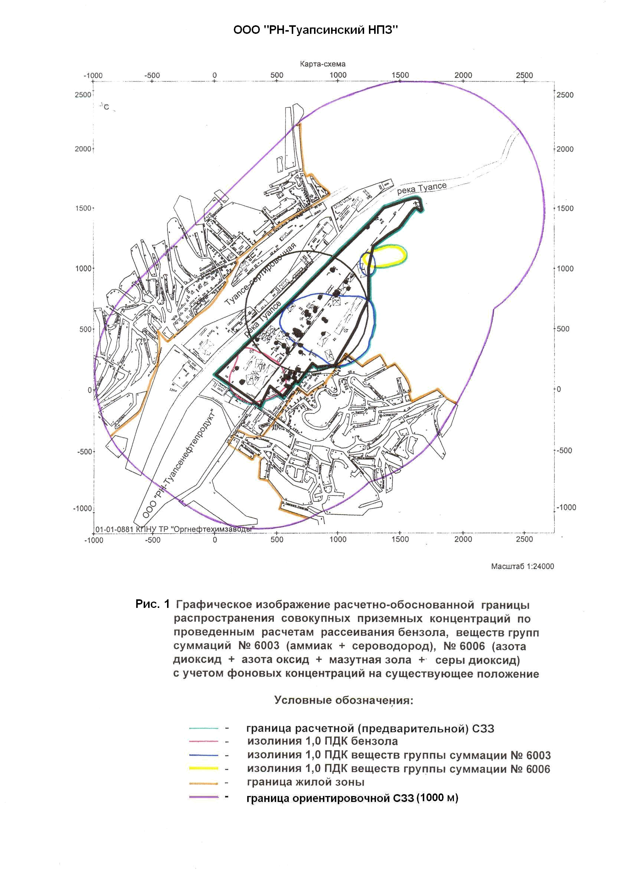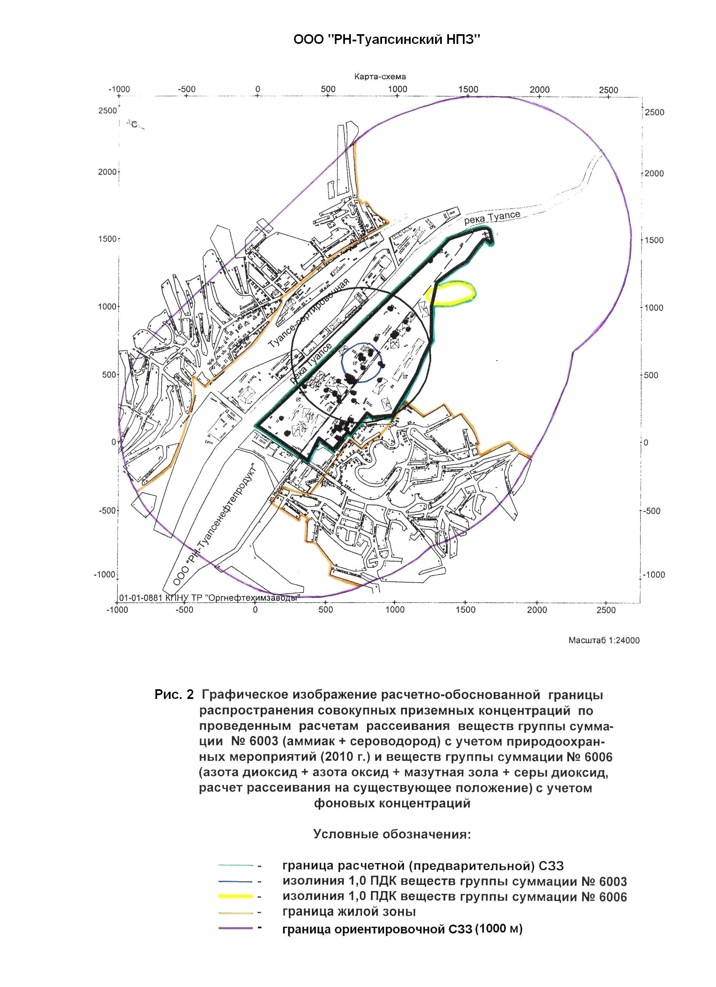
Предприятия Нижнекамского промышленного узла, в том числе НПЗ ОАО «ТАНЕКО»

«Проект единой санитарно-защитной зоны предприятий Нижнекамского промышленного узла» [24] – заказчик ОАО «ТАНЕКО», генподрядчик ОАО «ВНИПИНЕФТЬ», исполнитель ОАО «КНПУ «Оргнефтехимзавод». Проект разработан в 2008 г.
Расчет рассеивания выбросов ЗВ в атмосферу от ИЗА предприятий Нижнекамского промузла выполнен по программе УПРЗА «Эколог-город», разработанной фирмой «Интеграл» (г.Санкт-Петербург), согласованной с ГГО им.А.И.Воейкова исх. №№ 1434/25, 1435, 1436 от 10.12.2006 г., вариант «Стандарт», внешний модуль «Город» версия 3.0.2.36 от 02.11.2006 г.
Территория Нижнекамского промузла располагается в Нижнекамском муниципальном районе Республики Татарстан на расстоянии 5 км к юго-востоку от жилой застройки города Нижнекамска и ряда населенных пунктов (д.Прости, н.п.Мартыш, д.Иштеряково, д.Алань и др.), которые расположены от условной границы промышленной зоны расстоянии порядка от 1550 м до 5500 м.
Комплекс нефтеперерабатывающих и нефтехимических заводов расположен в Нижнекамском промышленном узле, включающим в себя 39 предприятий, среди которых наиболее крупными являются: ОАО «Нижнекамскнефтехим», ОАО «Нижнекамскшина», ОАО «Нижнекамсктехуглерод», ОАО «ТАИФ-НК», ОАО «ГК» Нижнекамская ТЭЦ, ООО «Нижнекамскнефтехим-Дивинил».
Комплекс состоит из трех взаимосвязанных между собой заводов:
- Нефтеперерабатывающий завод;
- Завод глубокой переработки нефти;
- Нефтехимический завод.
КНП и НХЗ ОАО «ТАНЕКО» является предприятием топливного профиля с глубиной переработки нефти ~ 95 %. КНП и НХЗ ОАО «ТАНЕКО» предназначен для расширения переработки нефти с целью обеспечения потребности в моторных топливах и нефтехимической продукции.
Сырьем для КНП и НХЗ ОАО «ТАНЕКО» является смесь карбоновой и девонской нефти, поступающая по магистральному трубопроводу. Объем переработки составит 7 млн. тонн в год. Содержание серы 3,2 %.
КНП и НХЗ ОАО «ТАНЕКО» будет включать в себя:
- нефтеперерабатывающий завод;
- завод по глубокой переработки нефти;
- нефтехимзавод;
- объекты общезаводского хозяйства;
- объекты подсобного производственного и обслуживающего назначения;
- объекты энергетического хозяйства;
- объекты транспортного хозяйства и связи;
- наружные сети водоснабжения и канализации.
Строительство объектов КНП и НХЗ ОАО «ТАНЕКО» планируется проводить в три очереди.
Общее количество источников загрязнения атмосферы Нижнекамского промузла, включая КНП и НХЗ ОАО «ТАНЕКО», 3716 из них 2798 – организованных и 918 – неорганизованных источников, всего от источников Нижнекамского промузла выбрасывается 279 вредных веществ.
Общее количество источников загрязнения атмосферы КНП и НХЗ ОАО «ТАНЕКО» 201, из них 188 – организованных и 13 – неорганизованных источников, всего от источников КНП и НХЗ ОАО «ТАНЕКО» выбрасывается 69 вредных веществ.
Перечень приоритетных индивидуальных загрязняющих веществ и веществ, входящих в группы суммаций от ИЗА предприятий Нижнекамского промузла, значения их предельно допустимых концентраций, класс опасности и выбросы (г/сек, т/год) на существующее положение представлен в таблице 4. Сводные выбросы загрязняющих веществ в атмосферу на существующее положение, перспективу и дополнительных сокращений выбросов по 1-3-му этапам, согласно материалов проектов единого тома ПДВ и единой расчетной СЗЗ предприятий Нижнекамского промузла, а, также, с учетом снижения выбросов вредных ингредиентов от объектов ОАО "ТАНЕКО" по данным лицензиаров на окончательном этапе проектирования представлены в таблице 5. Размеры границы установленной единой расчетной СЗЗ для предприятий Нижнекамского промузла представлены в таблице 6. Перечень предприятий, которые должны проводить контроль за загрязнением атмосферного воздуха в характерных точках ЕРСЗЗ Нижнекамского промузла с указанием количественного и качественного состава проводимых инструментальных измерений представлен в таблице 7.

П Е Р Е Ч Е Н Ь
приоритетных индивидуальных загрязняющих веществ и веществ, входящих
в группы суммаций от ИЗА предприятий Нижнекамского промузла
 |  |  |  |  |  | Таблица 4
Код ЗВ | Наименование загрязняющего вещества | ПДК м.р. мг/м³ | ПДК с.с. мг/м³ | ОБУВ мг/м³ | Класс опас- ности | Выбросы загрязняющих веществ
 |  |  |  |  |  | г/сек | т/год
1 | 2 | 3 | 4 | 5 | 6 | 7 | 8
0301 | Азота диоксид* | 0,20 | 0,04 | - | 3 | 785,558148 | 15821,66971
0303 | Аммиак | 0,20 | 0,04 | - | 4 | 12,4713156 | 234,42138
Таблица 4
0330 | Серы диоксид | 0,50 | 0,05 | - | 3 | 2973,617775 | 35742,88802
0333 | Сероводород* | 0,008 | - | - | 2 | 1,5906316 | 44,438127
0337 | Углерода оксид | 5,00 | 3,00 | - | 4 | 2303,62517 | 14354,79145
0503 | Дивинил* | 3,00 | 1,00 | - | 4 | 10,9963724 | 305,09091
0602 | Бензол* | 0,30 | 0,10 | - | 2 | 11,5069352 | 297,13444
0621 | Толуол* | 0,60 | - | - | 3 | 21,0656123 | 723,65571
0627 | Этилбензол* | 0,02 | - | - | 3 | 9,2368664 | 197,467635
0703 | Бен(а)пирен* | - | 1,0х10⁻⁶ | - | 1 | 0,01211171 | 0,1667606
0871 | Хлорметан* | - | - | 0,06 | - | 38,75203 | 673,32058
1071 | Фенол* | 0,01 | 0,003 | - | 2 | 0,3300956 | 8,13694
1325 | Формальдегид* | 0,035 | 0,003 | - | 2 | 2,493296 | 58,49538
1402 | Ацетофенон* | 0,00 | 4,00 | - | 3 | 1,1045202 | 34,22956
1611 | Этилена оксид* | 0,30 | 0,003 | - | 3 | 2,2693889 | 67,49732
1728 | Этилмеркаптан* | 5,0х10⁻⁵ | - | - | 3 | 0,0059798 | 0,07511
Всего веществ без учета ОАО "ТАНЕКО": |  |  |  | 275
в том числе:
1 класса (чрезвычайно опасные) 13
2 класса (высокоопасные) 42
Всего веществ на перспективу: 279
в том числе:
1 класса (чрезвычайно опасные) 14
2 класса (высокоопасные) 42
из них ОАО «ТАНЕКО»:
1 класса (чрезвычайно опасные) 2
2 класса (высокоопасные) 15
Группы веществ, обладающих эффектом суммации, всего – 35
6004 | Аммиак, сероводород, формальдегид*
6010 | Азота диоксид, серы диоксид, углерода оксид, фенол*
6014 | Ацетон, ацетофенон*
6020 | Бензол, ацетофенон*
6048 | Фенол, ацетофенон*
* - приоритетные загрязняющие вещества и группы суммаций
Сводные выбросы загрязняющих веществ в атмосферу на существующее положение, перспективу и дополнительных сокращений выбросов по 1-3-му этапам, согласно материалов проектов единого тома ПДВ и единой расчетной СЗЗ предприятий Нижнекамского промузла, а, также, с учетом снижения выбросов вредных ингредиентов от объектов ОАО "ТАНЕКО" по данным лицензиаров на окончательном этапе проектирования

Таблица 5
Наименование предприятия | Разрешение  на выброс ЗВ  01.01.2007 г. | Существующее положение  (ПДВ) | Перспектива (ПДВ) | Перспектива (СЗЗ)
Наименование предприятия | т/год | т/год | т/год | т/год
1 | 2 | 3 | 4 | 5
Всего по НПУз с учетом ОАО "ТАНЕКО" на I этапе проектирования  по данным ОАО "ВНИПИнефть" | 114086,7402 | 95922,29008 | 113634,58433 | 111846,77052
В том числе ОАО "ТАНЕКО" в стадии I этапа проектирования | 1,9056 | 0,0 | 18324,70783 | 18299,55748
Всего по НПУз с учетом ОАО "ТАНЕКО" на окончательном этапе проектирования по данным лицензирования | 114086,7402 | 95922,29008 | 105059,8765 | 103297,21304
В том числе ОАО "ТАНЕКО" на окончательном этапе проектир. | 1,9056 | 0,0 | 9750,0 | 9750,0

Размеры границы установленной единой расчетной
СЗЗ для предприятий Нижнекамского промузла
Таблица 6
Направление | Расстояние от границы предприятий НПУз до единой расчетной СЗЗ, м
1 | 2
С | 2750
С-В | 3600
В | 3450
Ю-В | 5300
Ю | 3950
Ю-З | 1700
З | 2100
С-З | 3050
Примечание:
Граница единой расчетной СЗЗ для предприятий Нижнекамского промузла построена по совокупной конфигурации изолинии 1,0 ПДК расчета рассеивания этилбензола, хлорметана, веществ групп суммаций 6004 (аммиак, сероводород, формальдегид), 6010 (азота диоксид, серы диоксид, углерода оксид, фенол), 6048 (фенол, ацетофенон) с учетом ввода в эксплуатацию объектов ОАО «ТАНЕКО» (Рис.3).

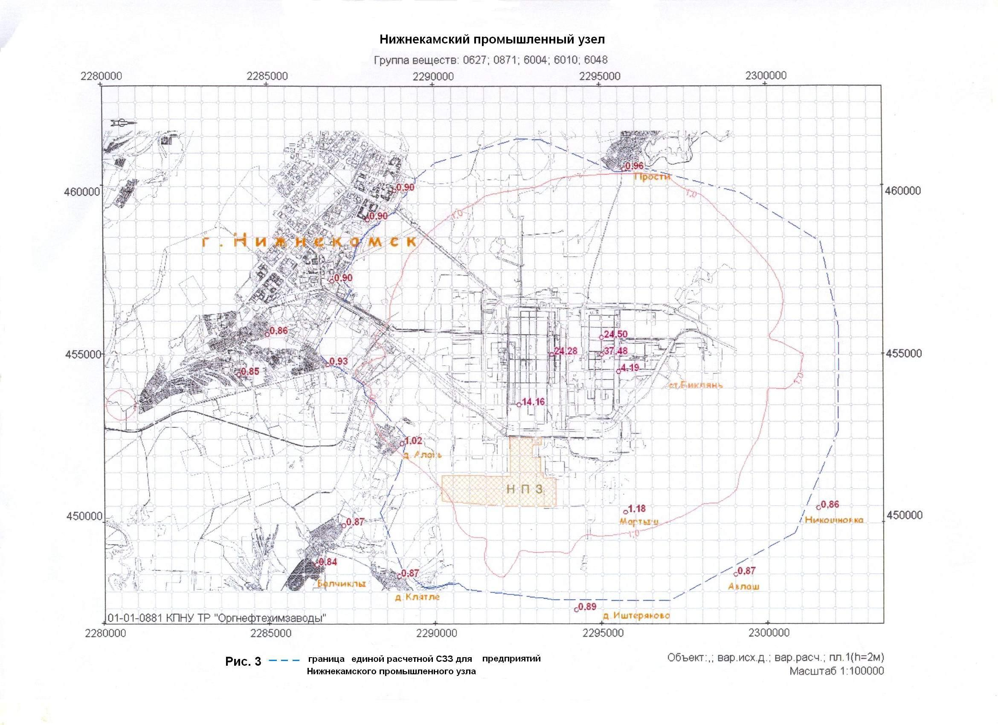

Перечень предприятий, которые должны проводить контроль за загрязнением атмосферного воздуха в характерных точках
ЕРСЗЗ Нижнекамского промузла с указанием количественного и качественного состава проводимых инструментальных измерений
 |  |  |  |  |  |  | Таблица 7
Наименование  предприятия | г.Нижнекамск |  | д.Прости |  | д.Алань |  | д.Иштеряково
Наименование  предприятия | Количество контролируемых загрязняющих  веществ | Кол-во  проб | Количество контролируемых загрязняющих  веществ | Кол-во  проб | Количество контролируемых загрязняющих  веществ | Кол-во  проб | Количество контролируемых загрязняющих  веществ | Кол-во  Проб
1 | 2 | 3 | 4 | 5 | 6 | 7 | 8 | 9
ОАО "Нижнекамскнефтехим" | 19 | 745 | 18 | 737 | 21 | 764 | 18 | 740
ОАО "Нижнекамскшина" | 4 | 42 | 1 | 45 | 3 | 28 | 1 | 43
ОАО "Нижнекамсктехуглерод" | 3 | 19 | 1 | 50 | 2 | 32 | 1 | 50
ОАО "Таиф-НК" | 10 | 138 | 8 | 94 | 11 | 130 | 9 | 112
ОАО "ГК" Нижнекамская ТЭЦ | 8 | 106 | 7 | 115 | 6 | 74 | 7 | 120
ОАО "НК механический з-д" |  |  | 1 | 3 | 1 | 1
ООО "Полимер-НКНХ" | 1 | 6 | 1 | 1 | 1 | 3 | 1 | 4
ООО "Завод Эластик" | 1 | 4 | 2 | 2 | 1 | 4 | 2 | 2
ООО "НКнефтехим-Дивинил" | 5 | 21 | 3 | 46 | 3 | 18 | 3 | 12
ООО "КамЭнергоРемонт" | 1 | 8 | 1 | 1 | 2 | 3 | 2 | 10
ОАО "Химстрой" |  |  |  |  | 1 | 10
ООО "Ремцентр" | 1 | 1 | 1 | 1 | 1 | 3 | 1 | 1
ОАО "НМУ-3" |  |  |  |  | 3 | 24
ООО "Химокам" | 1 | 7 | 1 | 5 | 1 | 4 | 1 | 5
ДООО "Цех 4100-НКНХ" | 1 | 1
ОАО "Петрокам" |  |  |  |  | 1 | 2 | 1 | 1
НК куст.база ООО "Сжиж.газ" | 2 | 2
Итого по предприятиям: |  | 1100 |  | 1100 |  | 1100 |  | 1100
Примечание: Долевой вклад по контролю атмосферного воздуха для предприятий ОАО "Нижнекамский механический завод", ООО "Полимер-НКНХ",
ООО "КамЭнергоРемонт", ООО "Завод Эластик", ОАО "Химстрой", ООО "Ремцентр" (ООО НПФ "Антикорхим"), ОАО "НМУ-3", ООО "Химокам",
ДООО "Цех № 4100-НКНХ", в части проведения текущего контроля, рекомендуется возложить (пропорционально !) на предприятия - основных
вкладчиков в создаваемый уровень загрязнения атмосферы с соответствующим возмещением материальных затрат на основе
заключения субпотрядных договоров между предприятиями.

НПЗ ЗАО «Нафтатранс»

«Проект организации санитарно-защитной зоны для нефтеперерабатывающего завода ЗАО «Нафтатранс» [25] – заказчик ЗАО «Нафтатранс», генподрядчик ОАО «НИПИГАЗПЕРЕРАБОТКА», субподрядчик ОАО «ВНИПИНЕФТЬ», исполнитель ОАО «КНПУ «Оргнефтехимзавод». Проект разработан в 2008 г.
Расчет рассеивания выбросов ЗВ в атмосферу от ИЗА предприятия выполнен по программе УПРЗА «Эколог» версия 3.0 вариант «Стандартный» от 02.11.2006 г., разработанной фирмой «НПО Интеграл» г.Санкт-Петербурга, согласованной с ГГО им.А.И.Воейкова.
Площадка проектируемого НПЗ ЗАО «Нафтатранс» расположена северо-восточнее станицы Кавказская в пределах административно-территориальной границы Кавказского района Краснодарского края, на расстоянии порядка 10 км восточнее г. Кропоткин. Расстояние от границы предприятия до ближайшей жилой зоны станицы Кавказская – 620 м, до садовых участков, расположенных на северо-восточной окраине станицы Кавказская – 300 м.
Источники НПЗ ЗАО «Нафтатранс» будут расположены на 1 промплощадке:
НПЗ ЗАО «Нафтатранс» является предприятием топливного профиля с глубиной переработки нефти ~ 92 %.
Сырьем предприятия являются:
- нефти марки «Легкая сибирская» и марки «Уральская», поставляемые по железной дороге;
- нефть КТК, поставляемая на предприятие по трубопроводу;
- конденсат, поставляемый по железной дороге.
Проектом запроектирована работа НПЗ по расчетному варианту сырья (вариант 1) – смесь легких нефтей типа «Легкая сибирская».
Кроме этого, предусмотрена возможность работы оборудования на сырье (вариант 2) следующего состава: смеси 20 % нефти КТК /20 % «Легкая сибирская» /50 % «Уральской» /10 % конденсата.
Общая мощность предприятия составляет 6,2 млн.тонн в год сырой нефти.
В состав НПЗ ЗАО «Нафтатранс» входят следующие технологические установки, от производственной деятельности которых в атмосферу выделяются загрязняющие вещества:
- Комбинированная установка атмосферно-вакуумной перегонки нефти реконтактинга и висбрекинга;
- Комбинированная установка гидропроцессов;
- Комбинированная установка производства компонентов товарного бензина;
- Установка производства водорода;
- Комбинированная установка производства серы;
- Установка грануляции серы
- Установка очистки дымовых газов котлов от диоксида серы на ТЭЦ
- Факельная система
Резервуарный парк имеет в своем составе 2 резервуара, оборудованных понтонами с эффективностью улавливания паров н/п до 95 %; 5 резервуаров, оборудованных понтонами алюминиевыми типа «Альпон» с эффективностью улавливания паров нефтепродуктов до 95 %; 7 резервуаров оборудованы непотопляемыми блочными алюминиевыми понтонами производства специализированного предприятия ООО «Скорая экологическая помощь» г.Брянск и ЗАО «Нефтемонтаждиагностика» г.Уфа с эффективностью улавливания паров нефтепродуктов до 95 % (нефть, бензины).
Общее количество источников загрязнения атмосферы проектируемого НПЗ ЗАО «Нафтатранс» и действующего ППН «Кавказская» будет составлять 186, из них – 76 организованных и 110 неорганизованных источников.
Предприятие по воздействию его выбросов на атмосферу относится к категории 1.
От источников НПЗ ЗАО «Нафтатранс» в атмосферу будет выбрасываться 50 наименований загрязняющих веществ. Перечень загрязняющих веществ, значения их предельно допустимых концентраций, класс опасности и выбросы (г/сек, т/год) по расчетному варианту исходного сырья (вариант 1) и по предусматриваемому варианту исходного сырья (вариант 2) представлены в таблицах 8 и 9 соответственно. Размеры границы установленной расчетной (предварительной) СЗЗ для проектируемого НПЗ и действующего ППН «Кавказская» ЗАО «Нафтатранс» представлены в таблице 10.

П Е Р Е Ч Е Н Ь
приоритетных загрязняющих веществ, выбрасываемых в атмосферу от ИЗА НПЗ ЗАО
"Нафтатранс" по расчетному варианту исходного сырья (вариант 1)
 |  |  |  |  |  |  |  |  |  |  |  | Таблица 8
Код ЗВ |  | Наименование загрязняющего вещества |  | ПДК м.р. мг/м³ |  | ПДК с.с. мг/м³ |  | ОБУВ мг/м³ |  | Класс опас- ности |  | Выбросы загрязняющих веществ
 |  |  |  |  |  |  |  |  |  |  |  | г/сек |  | т/год
1 |  | 2 |  | 3 |  | 4 |  | 5 |  | 6 |  | 7 |  | 8
0301 |  | Азота диоксид |  | 0,2 |  | 0,04 |  | - |  | 3 |  | 52,4602794 |  | 1464,3501495
0304 |  | Азота оксид |  | 0,4 |  | 0,06 |  | - |  | 3 |  | 8,5200804 |  | 237,9453786
0330 |  | Серы диоксид |  | 0,5 |  | 0,05 |  | - |  | 3 |  | 56,7004481 |  | 1574,3638525
0331 |  | Сера элементарная |  | - |  | - |  | 0,07 |  | - |  | 0,2250 |  | 5,6060
0333 |  | Сероводород |  | 0,008 |  | - |  | - |  | 2 |  | 0,71004516 |  | 7,5838422
0337 |  | Углерода оксид |  | 5,0 |  | 3,0 |  | - |  | 4 |  | 11,306491 |  | 292,920522
0415 |  | Углеводороды пред.С₁-С₅ |  | - |  | - |  | 50,0 |  | - |  | 27,90506532 |  | 377,75722
0416 |  | Углеводороды пред.С₆-С₁₀ |  | - |  | - |  | 30,0 |  | - |  | 19,4463466 |  | 0439,7521071
0602 |  | Бензол |  | 0,3 |  | 0,1 |  | - |  | 2 |  | 0,8792452 |  | 2,888943
0616 |  | Ксилол |  | 0,2 |  | - |  | - |  | 3 |  | 0,16537932 |  | 4,79329564
0621 |  | Толуол |  | 0,6 |  | - |  | - |  | 3 |  | 0,9055376 |  | 5,4050831
0627 |  | Этилбензол |  | 0,02 |  | - |  | - |  | 3 |  | 0,0128472 |  | 0,37551251
0703 |  | Бенз(а)пирен |  | - |  | 1,0х10⁻⁶ |  | - |  | 1 |  | 0,0000017 |  | 0,0000184
1107 |  | МТБЭ |  | 0,50 |  | - |  | - |  | 4 |  | 1,2432637 |  | 4,864416
2754 |  | Углеводороды пред.С₁₂-С₁₉ |  | 1,0 |  | - |  | - |  | 4 |  | 13,514533 |  | 275,2618044
Всего веществ: |  |  |  | 50
в том числе:
1 класса (чрезвычайно опасные) |  |  |  | 1
2 класса (высокоопасные) |  |  |  | 17
6005 |  | Аммиак, формальдегид
6013 |  | Ацетон и фенол
6038 |  | Серы диоксид и фенол
6039 |  | Серы диоксид и фтористый водород
6040 |  | Серы диоксид и трехокись серы (аэрозоль серной кислоты), аммиак, окислы азота
6041 |  | Серы диоксид и кислота серная
6045 |  | Сильные минеральные кислоты (серная, соляная и азотная)
П Е Р Е Ч Е Н Ь
приоритетных загрязняющих веществ, выбрасываемых в атмосферу от ИЗА НПЗ ЗАО "Нафтатранс"
по предусматриваемому варианту исходного сырья (вариант 2)
 |  |  |  |  |  |  |  |  |  |  |  |  | Таблица 9
Код ЗВ | Наименование загрязняющего вещества |  | ПДК м.р. мг/м³ |  | ПДК с.с. мг/м³ |  | ОБУВ мг/м³ |  | Класс опас- ности |  | Выбросы загрязняющих веществ
 |  |  |  |  |  |  |  |  |  |  | г/сек |  | т/год
1 | 2 |  | 3 |  | 4 |  | 5 |  | 6 |  | 7 |  | 8
0301 | Азота диоксид |  | 0,2 |  | 0,04 |  | - |  | 3 |  | 55,6080134 |  | 1559,5375995
0304 | Азота оксид |  | 0,4 |  | 0,06 |  | - |  | 3 |  | 8,9415618 |  | 253,4125586
0328 | Углерод (сажа) |  | 0,15 |  | 0,05 |  | - |  | 3 |  | 2,6337373 |  | 83,5520478
0330 | Серы диоксид |  | 0,5 |  | 0,05 |  | - |  | 3 |  | 93,2083681 |  | 2678,3638525
0331 | Сера элементарная |  | - |  | - |  | 0,07 |  | - |  | 0,2250 |  | 5,6060
0333 | Сероводород |  | 0,008 |  | - |  | - |  | 2 |  | 0,71004516 |  | 7,5838422
0337 | Углерода оксид |  | 5,0 |  | 3,0 |  | - |  | 4 |  | 11,306491 |  | 292,920522
0415 | Углеводороды пред.С₁-С₅ |  | - |  | - |  | 50,0 |  | - |  | 27,90506532 |  | 377,75722
0416 | Углеводороды пред.С₆-С₁₀ |  | - |  | - |  | 30,0 |  | - |  | 19,4463466 |  | 0439,7521071
0602 | Бензол |  | 0,3 |  | 0,1 |  | - |  | 2 |  | 0,8792452 |  | 2,888943
0616 | Ксилол |  | 0,2 |  | - |  | - |  | 3 |  | 0,16537932 |  | 4,79329564
0621 | Толуол |  | 0,6 |  | - |  | - |  | 3 |  | 0,9055376 |  | 5,4050831
Таблица 9
Код ЗВ | Наименование загрязняющего вещества |  | ПДК м.р. мг/м³ |  | ПДК с.с. мг/м³ |  | ОБУВ мг/м³ |  | Класс опас- ности |  | Выбросы загрязняющих веществ
 |  |  |  |  |  |  |  |  |  |  | г/сек |  | т/год
1 | 2 |  | 3 |  | 4 |  | 5 |  | 6 |  | 7 |  | 8
0627 | Этилбензол |  | 0,02 |  | - |  | - |  | 3 |  | 0,0128472 |  | 0,37551251
0703 | Бен(а)пирен |  | - |  | 1,0х10⁻⁶ |  | - |  | 1 |  | 0,0000017 |  | 0,0000184
1107 | МТБЭ |  | 0,50 |  | - |  | - |  | 4 |  | 1,2432637 |  | 4,864416
2754 | Углеводороды пред.С₁₂-С₁₉ |  | 1,0 |  | - |  | - |  | 4 |  | 13,514533 |  | 275,2618044
Всего веществ: |  |  | 50
в том числе:
1 класса (чрезвычайно опасные) |  |  | 1
2 класса (высокоопасные) |  |  | 17
Группы веществ, обладающих эффектом суммации
6005 | Аммиак, формальдегид
6013 | Ацетон и фенол
6038 | Серы диоксид и фенол
6039 | Серы диоксид и фтористый водород
6040 | Серы диоксид и трехокись серы (аэрозоль серной кислоты), аммиак, окислы азота
6041 | Серы диоксид и кислота серная
6045 | Сильные минеральные кислоты (серная, соляная и азотная)

Размеры границы установленной расчетной (предварительной)
СЗЗ для проектируемого НПЗ и действующего ППН «Кавказская»
ЗАО «Нафтатранс»

Таблица 10
Направление | Расстояние от границы промплощадки НПЗ и ППН «Кавказская» до расчетной (предварительной) СЗЗ, м
1 | 2
С | 375
С-В | 375
В | 950
Ю-В | 725
Ю | 725
Ю (в районе зоны массового отдыха населения сады) станицы Кавказская | 300
Ю-З | 250
З (от границы ППН «Кавказская») | 525
С-З | 375
Примечание:
Границы расчетной (предварительной) СЗЗ определялись по совокупной конфигурации изолиний 0,8 ПДК и 1,0 ПДК от всех вредных ингредиентов и групп суммаций, которые они образуют при совместном присутствии и расчет рассеивания которых целесообразен, для расчетного варианта исходного сырья (вариант 1) и предусмотренного варианта исходного сырья (вариант 2) (Рис.4).
Вариант исходного сырья (вариант 1) – смесь легких нефтей марки «Легкая сибирская».
Предусмотренный вариант исходного сырья (вариант 2) – смесь 20 % нефти КТК, 20 % нефти «Легкая сибирская», 50 % нефти «Уральская», 10 % конденсата.

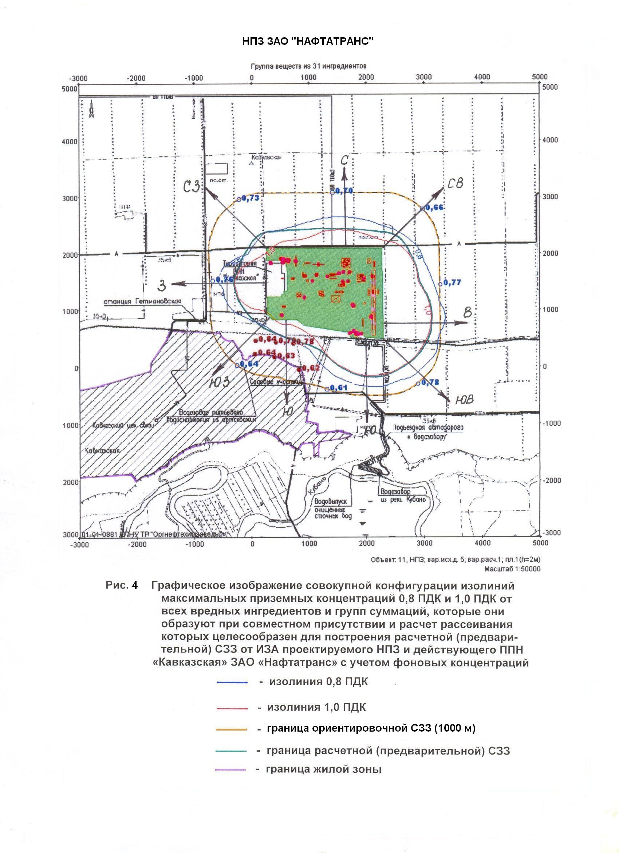
Список литературы

- Федеральный закон от 10.01.2002 г. № 7-ФЗ (ред. от 24.06.2008 г.) «Об охране окружающей среды».
- Федеральный закон от 04.05.99 г. № 96-ФЗ (ред. от 31.12.2005 г.) «Об охране атмосферного воздуха».
- Федеральный закон от 30.03.99 г. № 52-ФЗ (ред. от 12.06.2008 г.) «О санитарно-эпидемиологическом благополучии населения».
- СанПиН 2.2.1/2.1.1.1200-03. (ред. от 10.04.08 г. № 25) Санитарно-защитные зоны и санитарная классификация предприятий, сооружений и иных объектов. М., Минздрав РФ. 2003 г.
- СанПиН 2.1.6.1032-01. Гигиенические требования к обеспечению качества атмосферного воздуха населенных мест. М., Минздрав РФ. 2001 г.
- Рекомендации по разработке проектов санитарно-защитных зон промышленных предприятий групп предприятий. М., РЭФИА. 1998 г.
- Руководство по проектированию санитарно-защитных зон промышленных предприятий. ЦНИИП градостроительства. М., Стройиздат. 1984 г.
- Установление границ и площадей общих санитарно-защитных зон промышленных узлов и групп предприятий/Методические рекомендации № РЦ/5858 от 18.11.2003. Утв. Зам. Главного Государственного врача России, Главным врачом Федерального центра Госсанэпиднадзора Минздрава России Е.Н. Беляевым. Минздрав РФ. Москва-Пермь, 2003 г.
- Письмо № 0100/2782-07-92 от 21.03.2007 г. О процедуре установления границ СЗЗ. Минздравсоцразвития России, М., 2007 г.
- СП 2.2.1.1312-03. Гигиенические требования к проектированию вновь строящихся и реконструируемых промышленных предприятий. Минздрав РФ.М.,2003 г.
- СП 1.1.1058-01. (ред. от 27.03.07 г. № 13) «Организация и проведение производственного контроля за соблюдением санитарных правил и выполнением санитарно-противоэпидемиологических (профилактических) мероприятий.» Минздрав РФ. М., 2001 г.
- СанПи Н 42-128-4690-88. Санитарные правила содержания территорий населенных мест. Минздрав СССР. М., 1988 г.
- РД 52.04.186-89. Руководство по контролю загрязнения атмосферы. Гос.комитет СССР по гидрометеорологии. Минздрав СССР. М., 1991 г.
- ОНД-90. Часть I, II. Руководство по контролю источников загрязнения атмосферы. С-П., 1992 г.
- ГОСТ 17.2.3.01-86. Охрана природы. Атмосфера. Правила контроля качества населенных пунктов. Государственный стандарт СССР. М., 1987 г.
- Постановление Правительства РФ № 554 «О государственном санитарно-эпидемиологическом нормировании» от 24.07.2000 г. (ред. от 15.09.2005 г. № 569).
- СНиП 2.07.01-89. Градостроительство. Планировка и застройка городских и сельских поселений. Госстрой России. М., 1990 г.
- Методическое пособие по расчету, нормированию и контролю выбросов загрязняющих веществ в атмосферный воздух (Дополненное и переработанное) С-П. 2005 г.
- Проект нормативов предельно-допустимых выбросов загрязняющих веществ в атмосферу от объектов ОАО «НК «РОСНЕФТЬ – Комсомольский НПЗ», Казань, 2005 г.
- Проект санитарно-защитной зоны ОАО «НК «РОСНЕФТЬ – Комсомольский НПЗ», Казань, 2005 г.
- Проект нормативов предельно-допустимых выбросов загрязняющих веществ в атмосферу от объектов ООО «РН – Туапсинский НПЗ», Казань, 2006 г.
- Проект санитарно-защитной зоны ООО «РН – Туапсинский НПЗ», Казань, 2007 г.
- Проект единого тома предельно-допустимых выбросов загрязняющих веществ в атмосферу предприятий Нижнекамского промышленного узла, Казань, 2007 г.
- Проект единой расчетной санитарно-защитной зоны предприятий Нижнекамского промышленного узла, Казань, 2008 г.
- Проект санитарно-защитной зоны НПЗ ЗАО «Нафтатранс», Казань, 2008 г.
- ОНД-86. Методика расчета концентрации в атмосферном воздухе вредных веществ. Содержащихся в выбросах предприятия, Л., Гидрометеоиздат. 1987 г.
- СН 2.2.4/2.1.8.562-96. Санитарные нормы. Шум на рабочих местах в помещениях жилых общественных зданий и на территории жилой застройки. Минздрав Росси. М., 1987 г.

